种鸽的一年四季饲料配方，冬季种鸽粮食配方
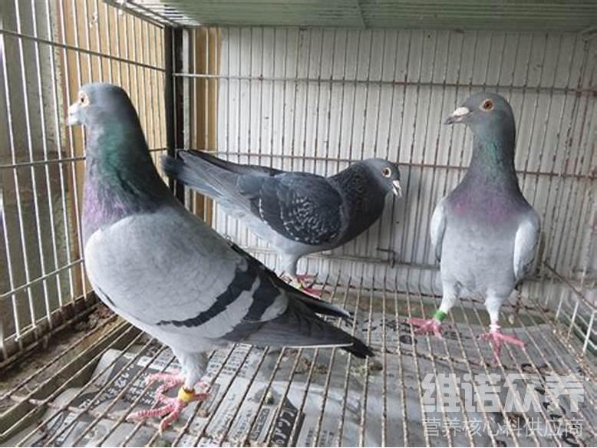
种鸽在不同生长阶段、不同季节对饲料营养需求也大有不同，其具体搭配比例要结合实际情况进行适当配比。合理的饲料配方能够满足种鸽各种营养均衡，加强鸽子自身的免疫力，减少疾病的发生，可以促进种鸽生长发育，快速提高经济效益。鸽粮的选择是很重要的,鸽子主要以粗粮为主,这样才能保证种鸽吃得营养又健康，对于养殖鸽子的饲料日粮有哪些？下面我们一起来学习一下吧！
种鸽饲料自配料：
1.玉米41.7%,豌豆11%,小麦15%,胡萝卜10%,栝楼籽仁10%,棉粕12%,维诺鸽用多维0.1%，维诺霉清多矿0.1%，维诺复合益生菌0.1%。
2.玉米粉20%,豆粕27.7%,小麦粉15%,高粱10%,绿豆15%,麻子12%,维诺鸽用多维0.1%，维诺霉清多矿0.1%，维诺复合益生菌0.1%。
鸽子饲料配方
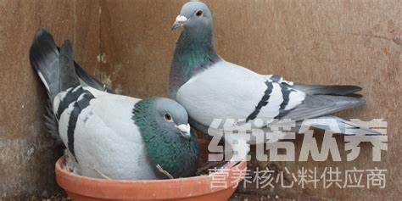
每个季节的鸽子饲料配比日粮都有所不同，按照季节变化而搭配饲料喂养生长快，营养好，提高抵抗力，满足种鸽的日常所需营养成分，冬季的种鸽饲料喂量配制简单，便宜又省钱，是一个不错的饲料配方，可大大提高养殖户的养殖效益，复合益生菌改善肠道菌群，降低养殖效率，提高营养消化吸收率，增强体质，鸽用多维补充营养维生素，增强免疫力，鸽粮的比例合适营养价值高，提高饲报酬。
鸽子饲料配方​
